**МКДОУ «Салам»**

**НОД 2 младшей группе «Колобок» по рисованию.**

**Тема : «Разноцветные колёса»**

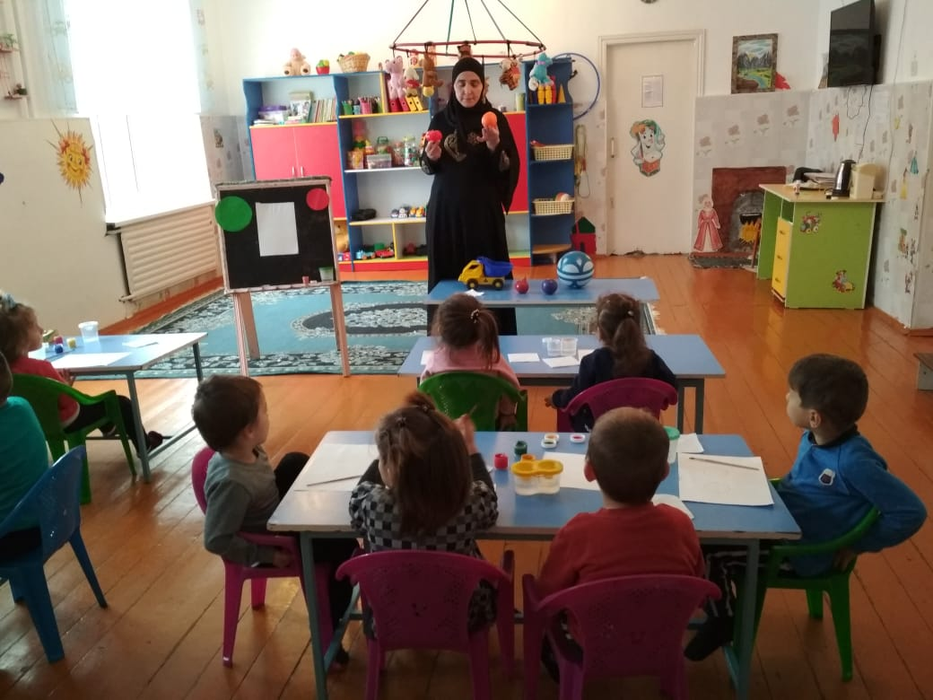

**Воспитатель:Сайгидмагомедова А.М.**

**2018г.**

**Цель:** формировать навык рисования предметов круглой формы слитным неотрывным движением кисти.

-уточнить знание детей о машинах и их назначении (грузовые, легковые);

-закреплять представление детей о частях машины, продолжать учить детей называть и показывать основные части машины.

-развивать восприятие цвета; закреплять знание цветов.

.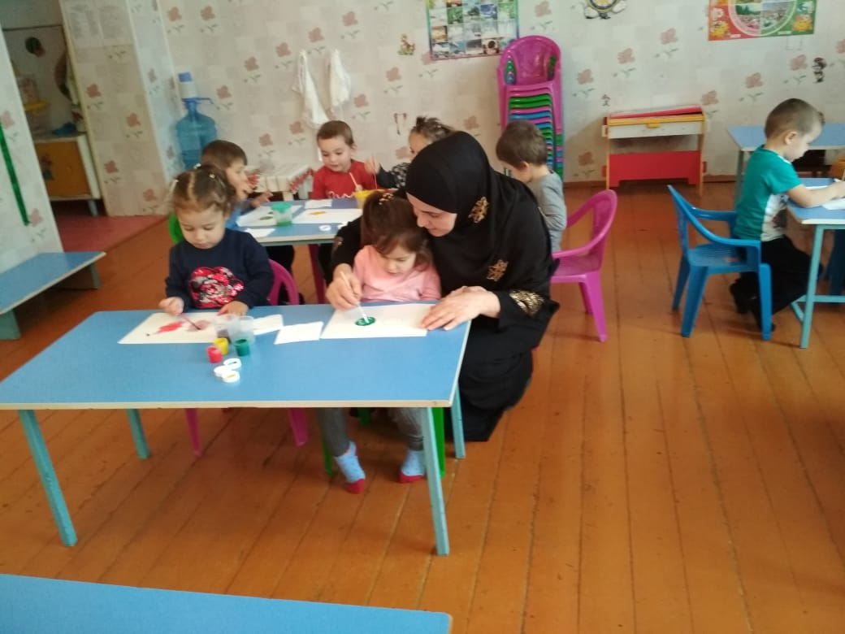

**Ход занятия:**

1. **Мотивация**

Пьет бензин, как молоко,

Может бегать далеко.

Есть четыре колеса,

Резиновые шины,

Мотор и тормоза…

Что это ?

(Машина)

.

1. **Итог занятия. Рефлексия.**

-Давайте посмотрим наши работы

-Какую работу мы выполняли на занятии?

-Чему мы учились?

-Что вы расскажите родителям об этом занятии?

